

**S GNOJIDBOM SMO UVIJEK NA POČETKU**

**Ovogodišnje stanje maslinika podsijeća me na izjavu jednog mlađeg, zadarskog intelektualca, nemaslinara, na jednom maslinarskom skupu, kada je smjelo izjavio kako mi o maslini ne znamo ama baš ništa, na što je uslijedila vrlo burna reakcija struke. Ja bih prije rekao da velika većina nas, o maslini ne zna dovoljno.**

**U maslinicima su ove godine tolike različitosti, kao malo kada. Negdje su ostale teške posljedice proljetnog mraza, negdje je urod iznad prosječan, negdje je podbacio, ili je u masliniku 40% stabala uredno rodilo, a ostatak uglavnom podbacio. Teško je objašnjiva pojava kada je na jednom stablu jedna strana rodila, a na drugoj strani niti ploda. Uglavnom je po srijedi naša najzastupljenija sorta, oblica.**



**Kako u tom šarenilu provesti kvalitetnu gnojidbu, a da ona istovremeno puno ne košta. Berba je obavljena, zima na pragu, pa sada govorimo o takozvanoj osnovnoj gnojidbi, koju treba provoditi svake godine. Svjesni smo da je biljka proteklom vegetacijom iz zemlje iscrpila značajne količine zaliha hrane. Također smo svjesni da se prirodnim procesima u zemlji neprestano stvaraju hranjivi spojevi, ali oni ne mogu nadomjestiti upravo rečene gubitke, pa to rješavamo gnojidbom.**

**Prilika je spomenuti primjer mog bliskog rođaka Marina, koji me prošlogodišnje jeseni pozvao u Ostrvicu poviše Omiša, da mu pogledam masline i nešto savjetujem. 30-ak stabala, uglavnom oblica, desetak godina stare, razmak i rezidba kako tako, razvijene osrednje, ali boja lista kod svih, izrazito blijeda, govori o neishranjenosti. Već godinu-dvije ne gnoji, nema vremena, ne zna čim, daleko masline od kuće i još neki izgovori. Berbe su loše pa pita što će, čime će gnjojiti? Piši! Da neće pisati, to mu ne ide. Daj mi kopat, ali neću pisat. A hoćeš li zapamtiti što ću reći? Neću, nego ću doć kod tebe i daćeš mi što triba. Evo ga s autom. Dat ću ti recepturu, s kojom ćeš za mali trošak, postići najbolji rezultat. Nasmijan!**

**Odmjeri 3 kg FERTIPLUSa, ravnomjedno ga rasturi ispod 10-godišnje masline u siječnju mj. pred kišu, po prosušenoj zemlji, ako je voćnjak zatravljen, ili pred oranjem. Drugo, u ožujku mjesecu pripremi mješavinu UREAe i ORTFRUTCALa 50:50 pa svakoj maslini dodaj jedan kilogram miksa. Gnojivom pokrij prostor koji zahvaća krošnja voćke-masline. Ako se ore dobro je, ako ne, ništa neće propasti. Nemoj da korovi nadvladaju masline.**

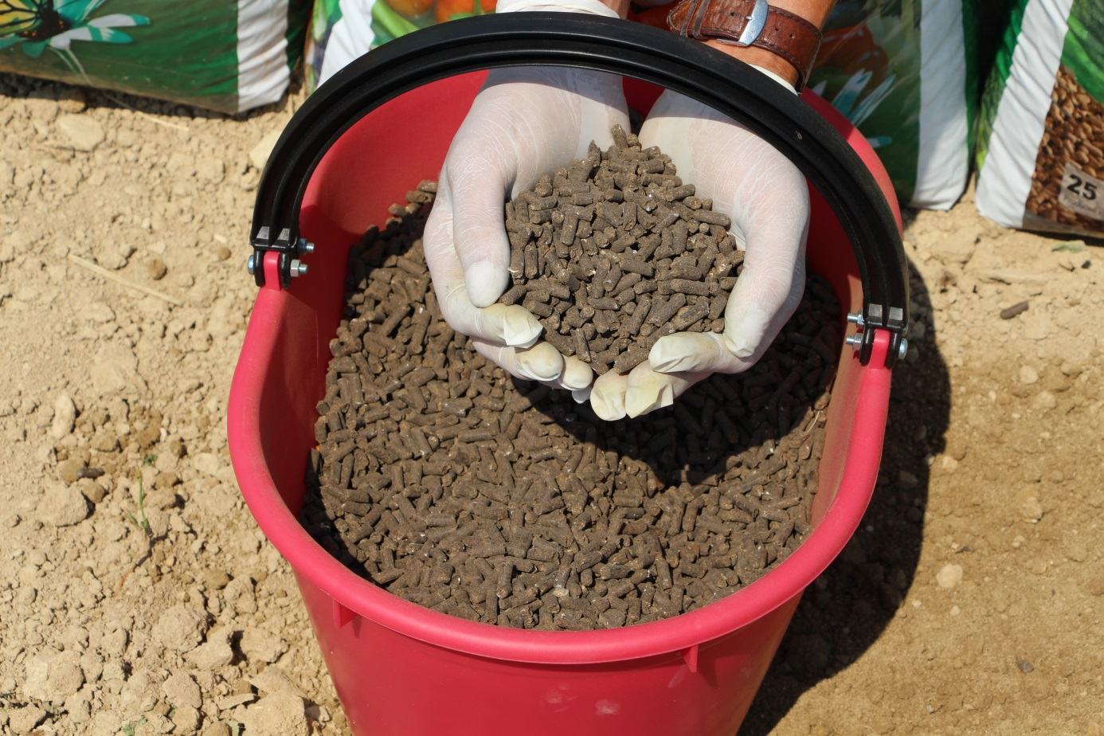

**Novčani trošak ove osnovne gnojidbe iznosi manje od 15 kn po stablu masline. Biljka je kroz FERTIPLUS dobila dovoljno stajnjaka, organske mase, biljne hrane, svekolikih hranjivih elemenata, koji su vegetacijom nestajali, a kroz UREAu i ORTFRUTCAL dodaje se mineralna masa, te je svemu dat dodatni imput kroz stupnjevito otapani N iz UREAe, plus 11 elemenata lakotopivih, a niti jedan ne sadrži klor. Ovo je vrhunska receprura za osnovnu, temeljnu gnojidbu i ostalih voćnih vrsta, vinograda, krumpira, povrća i sl.**

**Sve sam ovo potisnuo iz sijećanja, dok me rođak Marin pred nekoliko dana nije nazvao s molbom, da mu osiguram inox posudu za ulje od bar 100 lit. i to sa inox slavinom, pa koliko koštalo. Dolazi po robu i donosi 2 litre friškog ulja. U boci od kokakole, naravno. E dođi rode sad pa vidi masline. Nema in ravni u Ostrvici. Rodile ka u nikoga. A da vidiš kako in se list modri, kako su zdrave. Neš me više moć nako gadit. Odsad ću ja po tvoju. I dođi molin te ono snimi, pa kažiji drugima.**

**Birana gnojidba je dala najveći doprinos, ali za cijeli rezultat poklopili su se i ostali bitni čimbenici.**

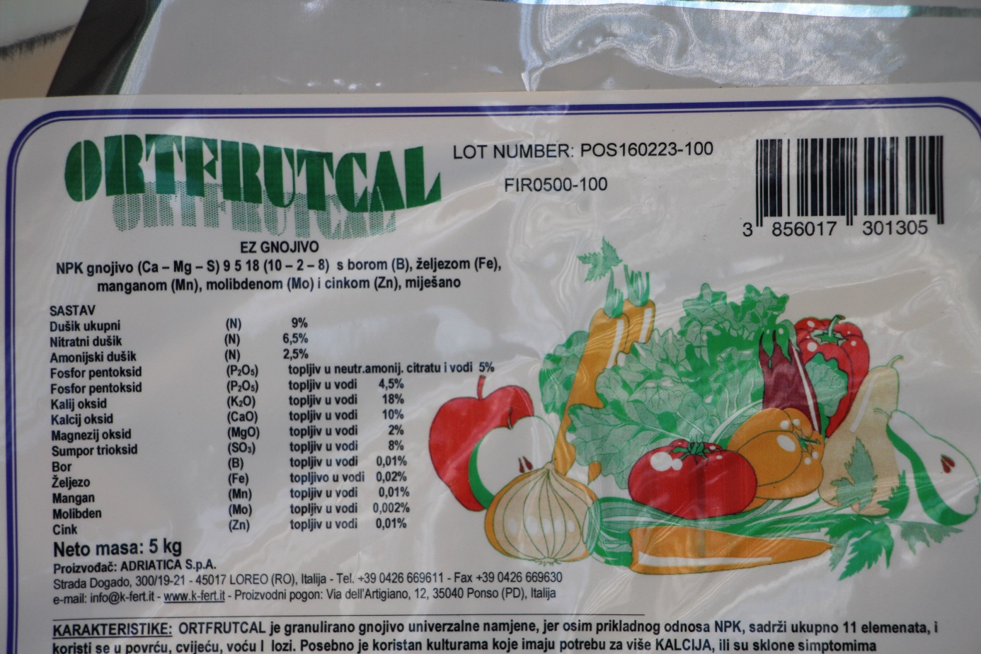

**Kako sada provoditi gnojidbu u različitostima, s početka ovih redaka? Ako spomenutoj recepturi samo mijenjamo količine, na dobrom smo putu. Trogodišnjoj maslini i trećina gornjih količina je maksimum, a 50-godišnjoj količinu treba udvostručiti pa čak i utrostručiti, očekujemo li učestalije urode, a da biljka ostane u dobroj kondiciji.**

**Ako se pitate zašto se spominju termini provedbe osnovne gnojidbe siječanj, i ožujak mjesec. Organska masa iz stajnjaka FERTIPLUSA, koja je u obliku sitnih valjčića, (radi lakšeg rasturanja), treba sigurnog, siječanjskog, kišnog vremena da se otopi i dospiju u zemlju, stvarajući zalihu hrane od početka vegetacije. U ožujku ORTFRUTCAL ne ispiru jake zimske kiše. On se brzo topi i u vlažnoj zemlji, biljka ga brzo apsorbira s podrškom od nekoliko mjeseci, a dušik iz UREAe, iako poput soli, vrlo usporeno djeluje, do samih ljetnih žega.**

**Nekada smo primorani pomicati upisane rokove prema naprijed, iz raznih razloga. Ni tu nema zapreka, samo da kiše ili plug hranu unesu u zemlju.**

**Split, XI. 2018.**